- Cuál es el volumen completo de la casa y el área del material requerido para construirla.
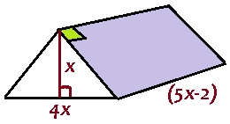
3x

2. Si tenemos el polinomio x⁴+3x³+2x²-mx+15/4, muestre cual debería ser el valor de “m” para que dicho polinomio sea divisible por 2x-1.

3. Factorizar

- x²-y²-z²+2yz+x+y-z
b) a(a²+ab-1)-b(b²+ab-1)

4. Simplificar las siguientes fracciones Algebraicas
a)
$$\frac{(x^{8}-1)(x^{3}-7x+6)}{(x^{2}-4x+4)(x^{3}+x^{2}-5x+3)}÷\frac{x^{2}-4}{(x^{2}-9)(x+2)}*\frac{{(x}^{2}-2x+1)}{\left(x^{2}-9\right)\left(x+1\right)\left(x^{4}+1\right)}-(x^{2}+1)$$

b) $\frac{x}{ax-2a^{2}}-\frac{2}{x^{2}+x-2ax-2a}*(1+\frac{3x+x^{2}}{3+x})$

